Workorder Machine Controller

Per iniziare a lavorare con la procedura di registrazione dei workorder e’ sufficiente digitare il seguente percorso nel browser:

http://127.0.0.1:8069/web/workorder_machine

- 127.0.0.1 deve essere sostituito con l’indirizzo del server di Odoo
- 8069 deve essere sostituito con la porta del server di Odoo

La seguente visualizzazione comparira’ a video
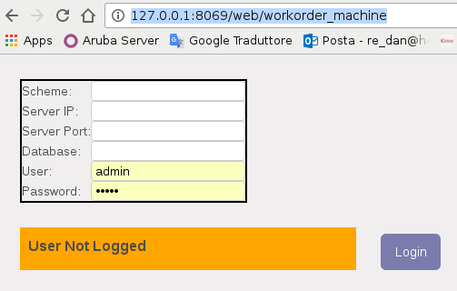
L’utente deve impostare correttamente le informazioni di login sia per utente che per database, ad esempio

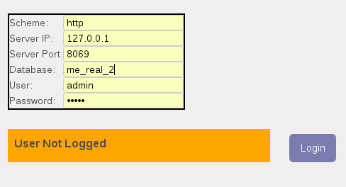

Ora l’utente puo’ cliccare il pulsante di Login, se la procedura avviene con successo la seguente finestra comparira’ a video

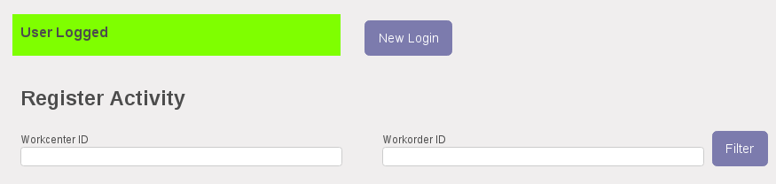
Nella sezione Register Activity l’utente ha la possibilita’ di fltrare per Workcenter e Workorder ID.
L’unica infomazione obbligatoria da impostare e’ Workcenter ID, fatto questo si puo’ cliccare il pulsante Filter

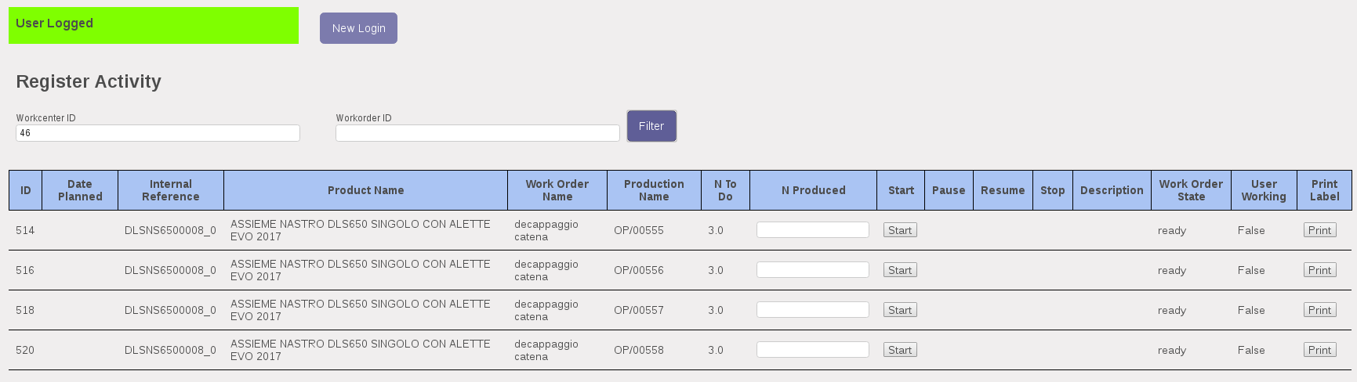
Ora si presenta a video una lista di tutti I Workorder aperti che devono essere fatti per questo Workcenter.

Una volta trovata la propria operazione da svolgere l’utente puo’ premere il pulsante Start per iniziare la procedura di lavoazione. Qui di seguito il risultato

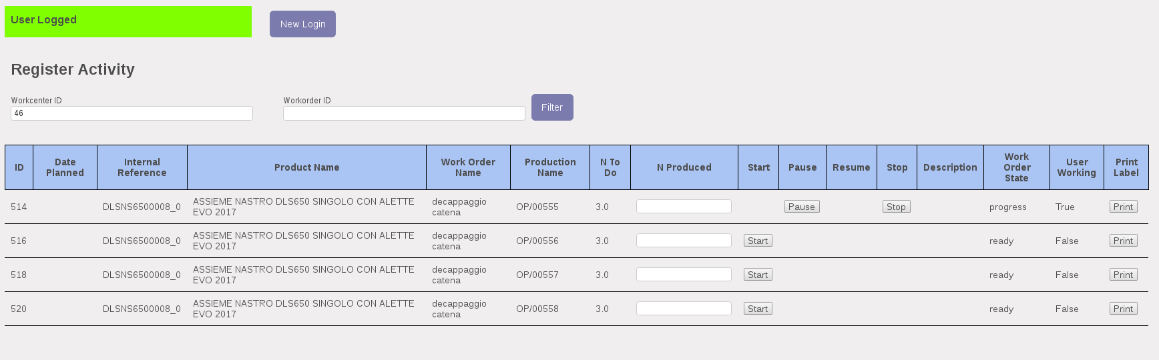
Ora vengono proposte due alternative, Pause or Stop.
Ad esempio l’utente puo’ decidere di mettere in pausa la lavorazione, quindi clicca il pulsante Pause e il risultato e’ il seguente

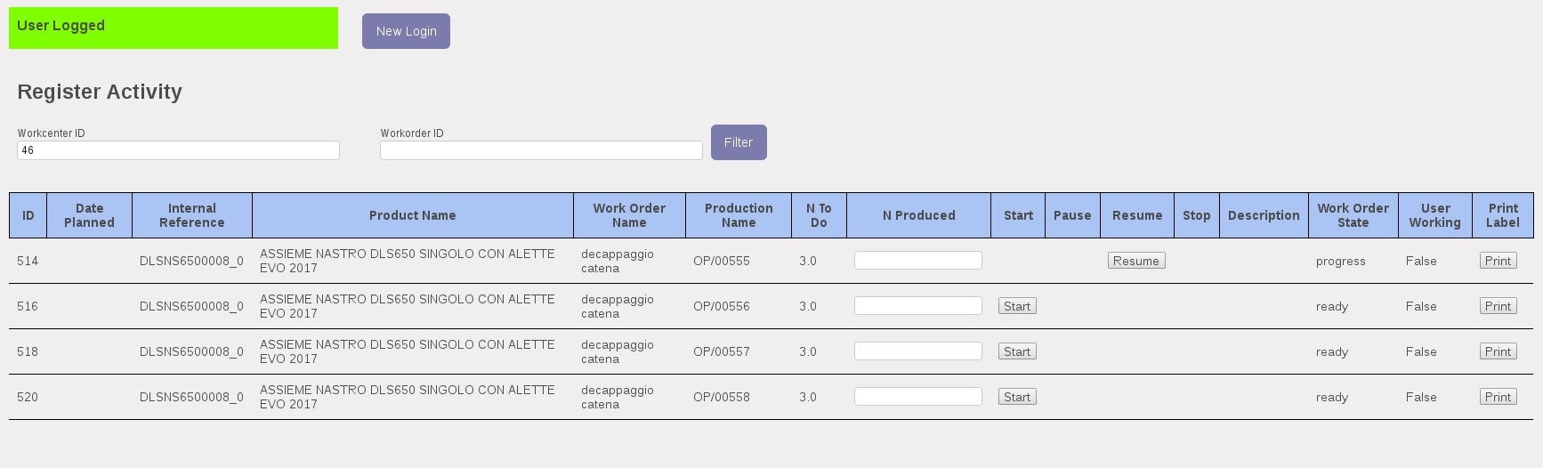
Ora l’utente puo’ decidere di riprendere la lavorazione, quindi clicca il pulsante Resume e la situazione ritornera’ uguale allo step precedente.
Come ultimo step l’utente ha la necessita’ di registrare la produzione e chiudere il Workorder, quindi andra’ a impostare il numero di pezzi proditti nella colomma N Produced, il numero dei pezzi prodotti deve essere uguale ai pezzi previsti dalla colonna N To Do.
Una volta impostat la quantita’ corretta puo’ premere il pulsante di Stop, quindi verra’ registrata la produzione e chiuso il Workorder.

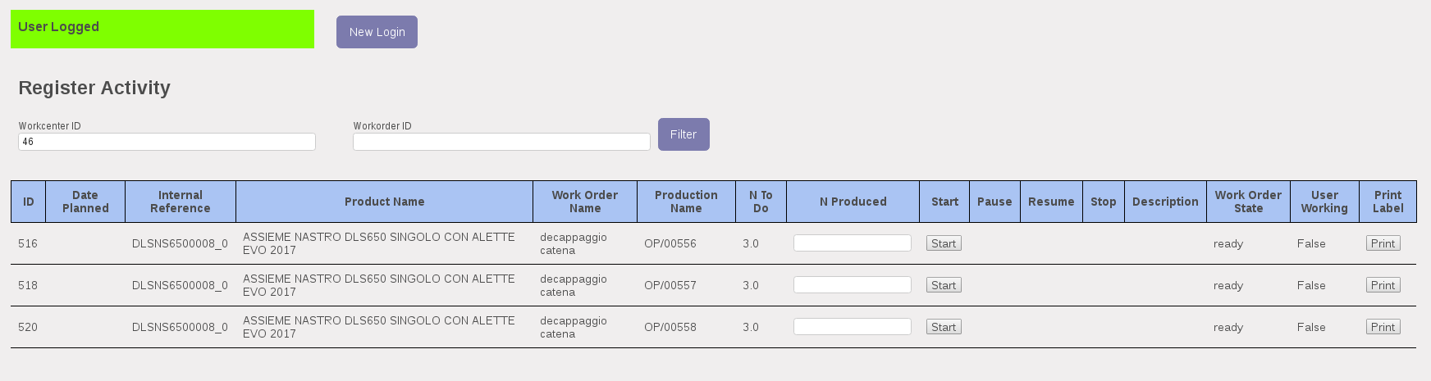
Come possiamo vedere dopo l’operazione Stop il Workorder e’ chiuso e pertanto non piu’ mostrato a video.

Alla fien di ogni linea e’ presente il pulsante Print utile per stampare l’etichetta del prodotto relativo al Workorder della medesima linea. Se l’utente clicca tale pulsante la procedura generera’ il PDF contenente l’etichetta.

